Глава местной администрации
Глава Местной администрации внутригородского муниципального образования города федерального значения Санкт-Петербурга муниципальный округ Купчино Голубев Алексей Валерьевич

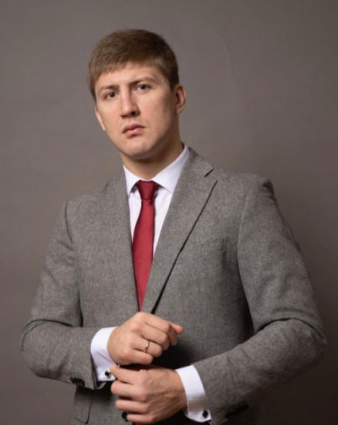

Заместители Главы Местной Администрации:

Христенко Сергей Владимирович,
Темняк Сергей Владимирович.

Структурные подразделения Местной администрации внутригородского муниципального образования города федерального значения Санкт-Петербурга муниципальный округ Купчино, расположенные по адресу:
г. Санкт-Петербург, ул. Бухарестская, д.43.
Глава Местной администрации
Голубев Алексей Валерьевич
Заместители Главы Местной Администрации
Христенко Сергей Владимирович,
Темняк Сергей Владимирович
Руководитель общего отдел
Сергеева Нина Павловна
Руководитель отдела благоустройства
Кувайцев Иван Федорович
Отдел опеки и попечительства (ул. Бухарестская, дом 43 ЛИТ. А, первый этаж). Начальник отдела
Лунина Жанна Юрьевна
Руководитель Юридического отдела
Кулушева Наталья Александровна

